Schriftelijke vragen ex. Art. 47
Betreffende: Verkeersveiligheid Utrechtseweg N237 De Bilt

11 december 2018
Geacht college van Gedeputeerde Staten,
Onlangs stuurde Josephine Bink uit Bilthoven een brief naar de burgemeester van De Bilt (zie bijlage 1). Zij vraagt hierin aandacht voor de onveilige verkeerssituatie tussen haar huis in de wijk Kloosterpark en de basisschool die aan de overkant van de Utrechtseweg ligt. De burgemeester heeft haar in een gesprek laten weten de situatie te herkennen maar dat niet de gemeente maar de provincie hierover gaat omdat het een provinciale weg betreft.
Op 11 december ben ik zelf op bezoek gegaan bij Josephine, haar overbuurjongen Gijs, haar vriendin en haar vader, om samen met hen de verkeerssituatie te bekijken. Mijn indruk is dat verkeerssituatie voor overstekende fietsers inderdaad onoverzichtelijk en onveilig is (zie bijlage 2 voor een foto van het kruispunt).
Volgens Josephine en haar ouders gebeuren er regelmatig ernstige ongelukken. Eerder dit jaar vond er nog een fataal ongeval plaats tussen een overstekende fietser en een auto, vlak voordat Josephine hierlangs naar school fietste. Haar vader spreekt over 3 tot 4 ernstige ongevallen per jaar.
De belangrijkste problemen zijn:
- Fietsers die vanuit de Wilhelminalaan komen en de N237 willen oversteken moeten eerst linksaf om bij de oversteek te komen, en daarbij zowel het autoverkeer op de Wilhelminalaan als het fietsverkeer langs de N237 kruisen. Een vergelijkbare situatie bij de Veldzichtlaan, even verderop op de N237, is overzichtelijker en veiliger omdat daar een dubbele oversteek is voor fietsers. Fietsers kunnen daar gewoon rechtdoor om de N237 over te steken en hoeven niet eerst het autoverkeer op de Veldzichtlaan te kruisen.
- De fietsoversteek over de N237 ter hoogte van de Wilhelminalaan staat voor fietsers bijzonder kort op groen (ca. 6 seconden!) met een lange roodtijd tussendoor. Dit maakt het erg lastig (zeker voor minder snelle fietsers zoals kinderen of ouderen) om de vier banen van de Utrechtseweg in één keer over te steken, helemaal als er meerdere fietsers staan te wachten. In het midden van de weg is nauwelijks ruimte om veilig te wachten.
- Auto’s rijden naar verluid af en toe over de busbaan en regelmatig door rood. In combinatie met de korte groentijden voor fietsers maakt dit de situatie extra gevaarlijk. Er zijn geen flitspalen of snelheids-remmende maatregelen.
- De maximum snelheid op deze weg is 80 km/u, wat in combinatie met de vele in- en uitritten, kruisingen en oversteken hoog is en het risico op ernstige ongevallen met overstekende fietsers vergroot. Verkeerswethouder Ebbe Rost van Tonningen van de gemeente De Bilt heeft begin 2018 de provincie al eens gevraagd om de maximumsnelheid op de Utrechtseweg (N237) te verlagen naar 60 km per uur. Dit was op verzoek van de gemeenteraad met als reden de geluidsoverlast en met name de onveilige situaties bij oversteken.
We hebben naar aanleiding hiervan de volgende vragen:
- Verkeersveiligheid
  - Klopt de perceptie van de omwonenden dat de N237 een relatief gevaarlijke provinciale weg is?
  - Hoeveel ernstige verkeersongevallen (met ziekenhuisopnames of dodelijke slachtoffers) hebben er sinds 2008 per jaar plaats gevonden op de N237?
  - Herkent u de hierboven genoemde problemen voor de oversteek bij de Wilhelminalaan?
- Maatregelen
  - Bent u bereid om op korte termijn de instelling van de VRI bij de Wilhelminalaan zo aan te passen dat de groentijd voor fietsers langer is waardoor ook langzame fietsers veilig kunnen oversteken?
  - Bent u bereid te onderzoeken hoe de verkeersveiligheid op de N237, met name voor overstekende fietsers en voetgangers, kan worden verbeterd?
  - Bent u bereid om bij de fietsoversteek bij de Wilhelminalaan flitspalen en/of snelheids-remmende maatregelen te nemen (zoals plateaus bij oversteekplaatsen voor fietsers) en/of een dubbele oversteek voor fietsers te realiseren zoals bij de Veldzichtlaan?
  - Dezelfde vraag voor andere oversteken op de Utrechtseweg.
  - Bent u bereid om de maximum snelheid op (een deel van ) de N237 te verlagen (of de mogelijkheden hiervoor te onderzoeken), zoals eerder dit jaar verzocht door de gemeente De Bilt? Wat zijn uw overwegingen hierbij?
Wij zien uw antwoorden met belangstelling tegemoet.
Met vriendelijke groet,
Huib van Essen
GroenLinks

Bijlage 1: brief van Josephine Bink aan de burgemeester van De Bilt
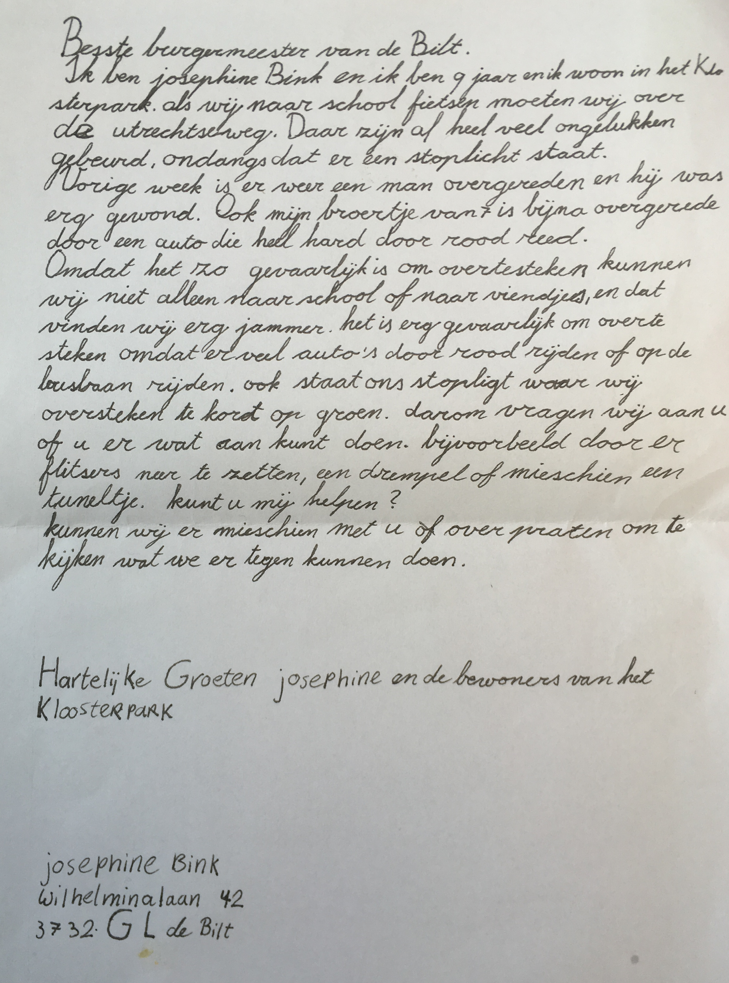

Bijlage 2: Aansluiting Wilhelminalaan op de N237

